我国研究型大学研究中心的现状及其特征分析
——以清华大学为例
王顶明
【摘要】本文以清华大学为案例，分析了现代大学中重要的内部学术组织——研究中心的发展历程，以此透视我国研究型大学的发展特征与未来走向。本文整理了清华大学从1990年-2011年所设研究中心的数量、学科类别、管理类型，发现清华研究中心的发展与学校“三步走”发展战略高度吻合，与学校学科综合、管理现代化的发展趋势高度吻合，数量体现战略规划的阶段特征、新增研究中心的学科类别与学校学科规划相符、管理类型逐步走向开放式国际化，越来越呈现“一流大学”的特点。通过分析，本文认为研究中心体现了我国大学“协同创新”的未来，有望进一步规划发展。
【关键词】研究中心 研究型大学 学科 管理
The Developing Status and Characteristics of Research Centers in Chinese Research University:
A Case Study of Tsinghua University
XU Tian, WANG Ding-ming
(Institute of Education, Tsinghua University, Beijing 100084, China)
Abstract: Research Center is one of the most important and basic kind of internal academic organizations of modern HEIs. Through the analysis of the developing path of research centers from 1990 to 2011 in Tsinghua University, including the number of centers, the discipline it involves, the administrative feature it implies, we see a strong relationship between the development of research centers and the strategic planning of the whole university. Also, the development of research centers was highly in line with the developing tendencies of discipline and management. Research center in some way foretells of new and exciting possibilities for the university’s ‘collaborative innovation’ future and so needs to be well planned.
Keywords: research center; research university; discipline; management

一、研究缘起
自研究型大学诞生以来，各国学者对研究型大学的研究兴趣与日俱增。有关研究型大学建设与发展的研究不胜枚举。特别是随着高等教育大众化、轴心化、多样化、信息化和全球化的不断推进，有关“创业型”大学、“企业型”大学、“学习型”大学、“多元巨型大型”等关乎大学发展方式转型的新思潮让人觉得无法回避。伯顿·克拉克分析认为，大学的转型首先是大学的基层发生变化。研究中心作为一种新生不到30年的基层学生组织，近些年在研究型大学取得了迅猛发展。据统计，截至2011年10月31日，清华大学正在运行的科研机构共291个。那么，研究型大学是在何种背景下开始走上研究中心发展之路的？近年来其研究中心的发展趋势如何？在众多的研究中心中，有哪些共性的组织特征和管理规律？带着这些问题，课题小组在有关研究中心的文献研究的基础上，以清华大学为例，集中梳理了清华大学1990年以来研究中心的相关情况，并进行多维度的归类分析。

二、文献综述
有关研究中心的设立及其功能的文献有很多，基本围绕以下几个方面的讨论展开。
- 研究中心的定义及其分类
目前国内外对研究中心的定义非常模糊，其概念的内涵与外延均无定论。在国外学者那里，对研究中心（Research Centers ）、研究所（Research Institutes），或者“有组织的研究单位”（Organized research units）的基本看法一致，认为它们都是一类宽泛的学术实体的组织，其具体的命名或者性质在大学之间可以是非常不同的（Gerald & William，1994）。
所谓“研究中心”可能在外部支持的规模、研究人员的规模、专业研究人员与教学人员的比例构成、与学术系科的脱离程度、与大学的整合程度、交叉学科的程度、对应用研究的重视程度等方面都不同。但是，这它们都有一类共同的特征，即以“研究”为首要的任务与存在的使命，它们一般“聚焦于一个研究主题，而非学科，有更强的组织间或部门间的联系，通常由外部/联邦资金支持，通常与来自产业界及其他大学的科学家们合作。” (Bozeman & Boardman, 2003).
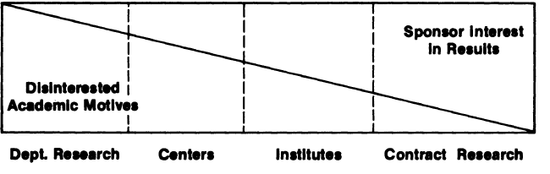图1 Geiger对大学研究机构的分类
Geiger在1990年对二战后大学中的以外部资金资助的研究机构进行了“理想型”的分类，认为在“学术的”和“项目的”之间还存在“学术更多些”、“服务资助者更多些”的研究机构，分别可以四种研究机构来代表：“大学学系”、“中心”、“所”、“合同项目”（如图1）。
Mallon W. T.与Bunton S. A.（2005）对美国57所研究型大学的604个医学院的研究中心和研究所的所长和主任进行了问卷调查，调查了研究中心的功能（投入各项活动的力量、教育、跨学科研究、技术转让）、组织（与大学系科的关系、组织结构的等级性、平均研职人员数和资金数）、资源（实验室等面积、人员结构规模）。他们区分了两种研究中心：一是正统的，与学术系科协作的，不能独立控制研究人员的聘任和资金的，也没有实质性的资源；第二类较少，但独立性很强，研究人员在跨学术部门间活动，直接向大学级别报告，拥有较多的实质性资源。
- 研究中心的发展及其功能
1983年，美国国家科学院（National Academy of Science）推荐NSF成立跨学科工程研究中心（engineering research centers），标志着美国高等教育史上大学科研拨款及机构设计方面的重大改革，开启了美国“多目标多学科的大学研究中心”（Multipurpose Multidiscipline university research center）的开端。从此之后，美国的研究中心得到了迅速的发展，“中心数量的增长十分迅速，让许多大学的管理者感到吃惊”（Hill，1993）。 1983年时，大学的科研都在学系和实验室中进行，到2004年时已有三分之一的学者、科学家和工程师隶属于某一个或几个跨学科的、甚至经常是跨大学的研究中心（Bozeman & Boardman，2004）。 美国的这种国家资助进行多学科研究的科研中心模式也迅速扩展到其他各国，与急速发展的全球经济和随之而来的学术市场主义、产学研合作等潮流共同促进了各个国家研究中心的井喷式发展。据Hill等人对澳大利亚研究中心的调查，65%的澳大利亚研究中心是1989年后建立的，至20世纪90年代初已有900多个研究中心，所有学术研究中至少有50%是在中心内进行的，这些中心通常也是跨学科的（Turpin & Hill1991，1993）。
与传统的大学系科不同，研究中心一般既具备教学和培养实用人才的功能，又有科研、和服务产业需求的功能，且在一些研究中心中后者更占压倒性地位：“中心经常是为了从事商业活动而设立的”，“中心也能够与外部实体订立合同”。
在研究中心发挥的实际作用上，研究它们的负面问题的有很多，集中在认为它们的管理不善、跨学科合作名存实亡、可视性太差、不能很好地驾驭学者的潜能等方面（Friedman，1982，1984；Hays，1991）。但也有不少研究正面肯定了研究中心，Geiger（1990）认为它们是战后大学研究系统中的“决定性因子”，在“大科学”项目中占据了领导性角色。 Gerald & William（1994）对“急速扩张的研究型大学”（fastest-growing research universities）中的研究中心进行了调查，询问了学者们对研究中心的重要性的看法、所在中心的规模、经费比例等，结果认为研究中心在这些大学的科研中扮演者重要角色。
- 研究中心的分析维度
研究中心既然存在着较为模糊的概念及类型，且在发展历史上其功能定位等均存在争议，那么对研究中心进行研究主要可以从哪些方面入手呢？或者说，研究中心作为一个高等教育学的研究对象，其可供研究的内部属性主要有哪些？
- 多维分析者
伯顿▪克拉克（1983）的《高等教育系统——学术组织的跨国比较》是目前学界最为权威的对学术组织的研究之一。他在此著中分析了高等教育系统组织的三个基本要素：一是工作表达和安排的方式，即“围绕知识特性，所有工作都按照学科（discipline）和机构（institution）组成两个基本的纵横交叉的模式”；二是信念，“即位于系统不同部门的很多行动者的主要规范和价值观”；三是权力，“整个系统中合法权力的分配”。
Mallon W. T., Bunton S. A.（2005）对美国57所研究型大学的604个医学院的研究中心和研究所的所长和主任进行了问卷调查，他们主要研究中心分解为：功能（投入各项活动的力量、教育、跨学科研究、技术转让）、组织（与大学系科的关系、组织结构的等级性、平均研职人员数和资金数）、资源（实验室等面积、人员结构规模）等。
耿易群（2008）认为美国大学中的跨学科研究中心（Organized Research Units）对人力、物资、管理三方面资源进行了整合。
Corley, Bozeman, Boardman（2006）的研究也关注跨学科合作的组织结构如何得以成功。他们提供了一种解释以下三者的理论框架：（1）跨学科合作中不同学科展示出来的认识论规范；（2）跨学科合作的组织结构；（3）合作的成功程度。他们在进行了案例对比研究后认为，跨学科的合作或者需要在认识论或者组织结构上有很好的发展，且，发展的最高的那个将决定合作的基本规则。
（2）关注学科知识及认识论者
Edge & Mulkay（1976）对英国射电天文学领域进行了研究，回顾了此领域的知识结构的发展，也考虑到了组织机构的发展、这一领域的研究机构的出现。
Bauer（1990）研究发现，跨学科研究经常受到直接的学科间认识论的、文化的差异的损害。
Knorr（1999）比较了高能物理学研究实验室和分子生物学的学者，认为即使制度化、组织化、认识论三方面发展程度一样，不同的研究机构在科学家们的交流、认识论假定等方面仍存在很大不同。
（3）关注组织特性者
大量研究关注研究中心的设置与管理、经费来源与变化，如大量研究高等教育资源依赖、科研经费、政府拨款的文章。
也有对组织成员进行很好研究的，如Mills, Bettis, Miller（2005）研究了学术组织的重组中成员的认同感建立，指出了新组织重组过程中来自不同专业的学者的认同感建立的影响因素。Bozeman, Boardman（2007）根据角色理论和角色冲突的概念框架，访谈了曾经在ERC和STC工作过、同时是某大学的tenure或tenure-track，且目前仍在“Research Extensive”大学工作的21位科学家，深描了他们分别与所在系科和所在研究中心的关系，揭示了他们的角色冲突的多元性。

由上，基本可以认为，“研究中心”的分析维度主要包括两个大的方面，一是知识、学科、认识论、系科学术；二是组织、管理、人员配置、资金资源、权力结构等等。
- 文献述评
综上对有关研究中心的文献分析可以看到，国外学者对研究中心的研究主要有以下几个方面：
（1）已经进行了概念、类型、功能等理论探讨，对研究中心的产生与发展、与时代的联系、与高等教育的内涵扩展与变迁的关系等都有思考。
（2）同时也有学者对研究中心的某一个方面进行了一些实证调查和研究，如对某一类型研究中心（如ERC）的分类统计；对某一学科研究中心人员的调查；对一些研究中心成员的访谈研究等。
但是，可以看到，大部分研究或者指出了多维的分析框架，或者只对其中一个侧面进行了深入研究，同时对多个维度进行实证分析的研究还很少看到。
同时，目前中国国内对于研究中心的有深度的研究还很少，大多是基于管理的层面进行理论阐述，有部分的实证研究，但缺少系统的发展史的梳理，也还没有有意识地运用“知识-组织”的学术组织分析框架进行实证分析的。
基于以上不足，本研究将从清华大学研究中心二十年的发展史出发，一做描述性趋势分析，二尝试从“知识的-组织的”二元层次分析清华研究中心的发展史。

三、理论框架与研究对象
- 理论框架
从文献综述出发，结合本研究的研究问题、研究需要，以及研究可行性，我们将本研究的分析维度定位在以下两个方面：
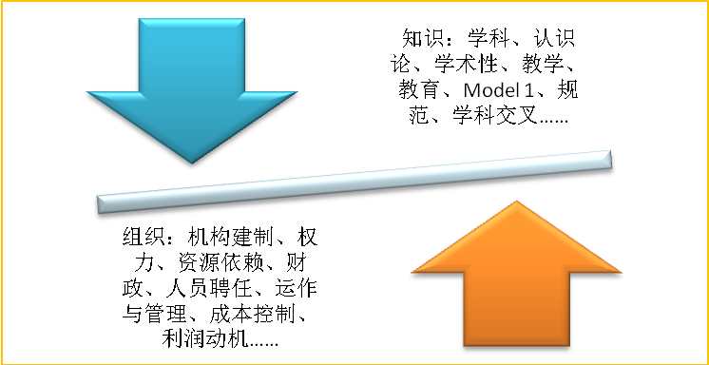
图2 本研究的分析框架
首先，第一个维度是从知识的生产、传播、融合、再生产出发的，即从研究中心的“知识集聚”的功能出发，研究学科认识论与研究中心的发展的关系。本研究将此维度具体化为“学科”，分析清华大学的研究中心对某一学科分域的忠诚度、对单一学科的突破、跨学科中心的发展趋势。
第二个维度是组织研究的思路，侧重从管理的、资源的、组织成员的角度进行研究。在本研究中，我们将分析清华大学研究中心的主要管理类型，在中国话语中探讨研究中心的权力、权利、生存空间、发展未来。
- 研究对象及数据来源
借鉴前文文献综述中对于“研究中心”的定义，并结合中国情境，我们将本研究的对象界定为以科研为生命的、以服务产业和社会为核心任务之一的、多以外部资金为运转来源的、以交叉学科为主要特征的、实体或虚体的研究中心。
以此定义为参照，我们搜集了清华大学1990年到2011年历年的《清华大学公报（机构设置）》、《清华大学统计资料简编》，及校办党办、科研处、文科处官方公布的信息，对不符合上述定义的机构进行了筛除，最终择取了22年间的171个各类研究中心。我们对这171个中心的设置年份、名称、学科门类、管理类别、挂靠单位、协同单位、设置目的/使命/宗旨陈述等信息进行了整理，最终形成了研究的初始数据。
需要说明的是，根据学校科研院统计，截至2011年6月30日，清华大学正在运行的科研机构为291个，该统计数据包括实验室、测试中心、研究所等其他类型的研究机构。而这些实验室、研究所等其他类型的研究机构则不是本所关注和分析的研究对象。

分析结果
- 总体发展趋势
在各种文献和统计资料中查得的171个样本中，有统计年份者为158个，按每年设立的中心数来统计，结果如下图：
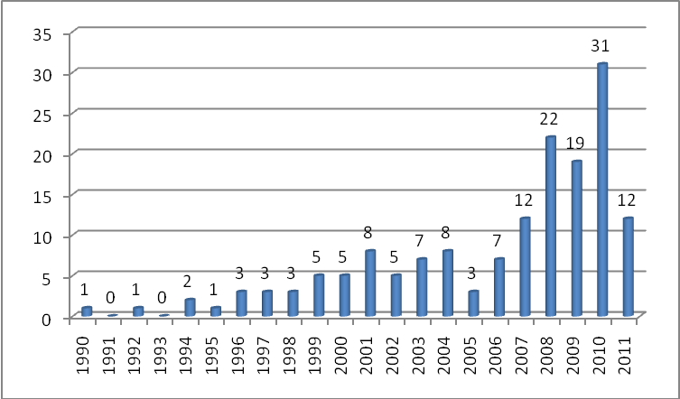
图3 1990年以来清华大学历年设立的研究中心数
由上图，自1990年来的22年间，清华大学平均每年设置7个研究中心。如果分阶段来看，1990-1999年10年间，平均每年设置的研究中心不到2个；2000以来，平均每年设置的研究中心数约16个。
结合学校的发展规划和发展历程可以看出研究中心发展的背景：1993年学校正式提出了“到2011年，即建校100周年，争取把清华大学建设成为世界一流的、具有中国特色的社会主义大学”的奋斗目标。提出了创建世界一流大学“三个九年，分三步走”的总体战略——“第一个九年（1994-2002年）调整结构、奠定基础，初步实现向综合性研究型大学的过渡；第二个九年（2003-2011年）重点突破、跨越发展，力争跻身世界一流大学行列；第三个九年（2012-2020年）全面提高、协调发展，努力在总体上建成世界一流大学。”
以此目标观之，从2003年以来的九年间学校的“跨越发展”战略起到了一定作用。经统计，第一个九年（1994-2002年）增设的研究中心为35个，调整结构、奠定基础，初步实现向综合性研究型大学的过渡；第二个九年（2003-2011年）增设的研究中心则超过120个。
2. 学科分域结果
如前所述，学科交叉与跨学科研究是大学研究中心的最主要的特征之一。结合各个研究中心的依托院系、协同院系、使命陈述等内容，本文将22年间清华大学的研究中心进行了学科编码（见表1）。首先按照我国通行的十三大学科门类进行编码；此后考虑到学科门类划分较为粗糙，且不易看出跨学科的强度与深度，我们根据目前学界较为认同的托尼▪比彻的矩阵学科分类（根据学科的知识特性将科学划分为“硬-软”、“纯-应用”两维四象限），以“硬-软-纯-应用”来看某一研究中心所跨的学科属性，一般认为，四象限间的合作是更不易、更深入的学科交往。
表1 22年间清华大学研究中心的学科分布
年份 | 中心总数 | 跨学科门类 | 跨学科属性 | 数量
1990 | 1 | 工学 | 硬-应用 | 1
1991 | 0 | — | — | —
1992 | 1 | 工学 | 硬-应用 | 1
1993 | 0 | — | — | —
1994 | 2 | 工学； | 硬-应用 | 1
1994 | 2 | 教育学（体育学）-医学-理学-工学； | 硬-软-应用； | 1
1995 | 1 | 工学 | 硬-应用 | 1
1996 | 3 | 工学 | 硬-应用 | 2
1996 | 3 | 经济学-公共政策学 | 软-应用 | 1
1997 | 3 | 工学 | 硬-应用 | 2
1997 | 3 | 理学； | 硬-纯 | 1
1998 | 3 | 工学 | 硬-应用 | 2
1998 | 3 | 文学； | 软-纯 | 1
1999 | 5 | 医学-工学； | 硬-纯-应用 | 1
1999 | 5 | 文学（传播学）； | 软-应用 | 1
1999 | 5 | 社会学；公共管理学； | 软-应用 | 1
1999 | 5 | 工学 | 硬-应用 | 1
1999 | 5 | 教育学；哲学； | 软-纯-应用 | 1
2000 | 5 | 理学；法学；工学； | 硬-软-纯-应用 | 1
2000 | 5 | 工学 | 硬-应用 | 1
2000 | 5 | 理学；文学； | 硬-软-纯-应用 | 1
2000 | 5 | 经济学；管理学；理学； | 硬-软-应用 | 1
2000 | 5 | 医学；工学； | 硬-纯-应用 | 1
2001 | 8 | 理学； | 硬-纯 | 1
2001 | 8 | 管理学； | 软-应用 | 1
2001 | 8 | 法学(社会学）； | 软-纯-应用 | 1
2001 | 8 | 工学； | 硬-应用； | 4
2001 | 8 | 哲学； | 软-纯 | 1
2002 | 5 | 工学；理学； | 硬-纯-应用 | 1
2002 | 5 | 经济学；公共政策学； | 软-应用 | 1
2002 | 5 | 理学； | 硬-纯 | 1
2002 | 5 | 法学； | 软-应用 | 1
2002 | 5 | 人文社会科学; | 软-纯-应用 | 1
2003 | 7 | 哲学； | 软-纯 | 1
2003 | 7 | 工学；公共政策学； | 硬-软-应用 | 1
2003 | 7 | 工学； | 硬-应用； | 4
2003 | 7 | 管理学； | 软-应用 | 1
2004 | 8 | 文学（传播学）； | 软-应用 | 1
2004 | 8 | 理学；工学； | 硬-纯 | 1
2004 | 8 | 工学； | 硬-应用； | 3
2004 | 8 | 经济学； | 软-应用 | 1
2004 | 8 | 管理学；教育学； | 软-应用 | 1
2004 | 8 | 管理学；理学 | 硬-软-应用 | 1
2005 | 3 | 理学；社会学； | 硬-软-纯-应用 | 1
2005 | 3 | 工学； | 硬-应用； | 1
2005 | 3 | 管理学；工学； | 硬-软-应用 | 1
2006 | 7 | 传播学；哲学； | 软-应用 | 1
2006 | 7 | 工学； | 硬-应用； | 4
2006 | 7 | 管理学；社会学； | 软-应用 | 1
2006 | 7 | 管理学； | 软-应用 | 1
2007 | 12 | 工学； | 硬-应用； | 8
2007 | 12 | 理学；工学； | 硬-纯-应用 | 1
2007 | 12 | 医学；社会学； | 硬-软-应用 | 1
2007 | 12 | 医学；工学； | 硬-纯-应用 | 1
2007 | 12 | 文学；社会科学； | 软-纯-应用 | 1
2008 | 22 | 工学； | 硬-应用； | 16
2008 | 22 | 心理学； | 软-应用 | 1
2008 | 22 | 文学；社会科学； | 软-纯-应用 | 1
2008 | 22 | 文学；传播学； | 软-纯 | 1
2008 | 22 | 史学； | 软-纯 | 1
2008 | 22 | 医学；工学； | 硬-应用； | 1
2008 | 22 | 教育学；工学 | 硬-软-应用 | 1
2009 | 19 | 理学； | 硬-纯 | 2
2009 | 19 | 工学； | 硬-应用； | 14
2009 | 19 | 理学；心理学； | 硬-软-纯-应用 | 1
2009 | 19 | 医学；工学； | 硬-应用； | 2
2010 | 31 | 理学；工学；管理学； | 硬-软-纯-应用 | 1
2010 | 31 | 工学； | 硬-应用； | 21
2010 | 31 | 艺术学； | 软-纯 | 2
2010 | 31 | 艺术学；理学； | 硬-软-纯 | 1
2010 | 31 | 管理学；经济学； | 软-应用 | 1
2010 | 31 | 理学；工学； | 硬-纯-应用 | 2
2010 | 31 | 经济学；社会学； | 软-应用 | 1
2010 | 31 | 医学；公共管理； | 硬-软-应用 | 1
2010 | 31 | 传播学； | 软-应用 | 1
2011 | 12 | 理学； | 硬-纯 | 3
2011 | 12 | 工学；公共管理； | 硬-软-应用； | 2
2011 | 12 | 工学； | 硬-应用； | 5
2011 | 12 | 医学；工学； | 硬-应用； | 1
2011 | 12 | 教育学； | 软-应用 | 1
未明年份 | 13 | 工学；公共管理学； | 硬-软-应用； | 1
未明年份 | 13 | 理学；工学； | 硬-纯-应用； | 2
未明年份 | 13 | 工学； | 硬-应用； | 10
合计 | 171 | 工学 | 硬-应用； | 102(59.6%)
合计 | 171 | 工学相关 | — | 124(72.5%)
合计 | 171 | “硬-软”合作 |  | 19(11.1%)
合计 | 171 | “纯-应用”合作 |  | 19(11.1%)
合计 | 171 | “硬-软-纯-应用”合作 |  | 5(2.9%)
如表1所示，清华大学从1990年到2011年共171个研究中心（由于资料不可得，暂未计入研究中心的消亡情况），其中未明年份13个（未找到相关资料）。总的来看，近年来清华成立的研究中心在学科融合、交叉上日益深入，在硬学科与软学科、纯理论研究与应用研究之间的合作日益加强。研究中心的研究范围涵盖了13大学科门类中，除了农学、军事学之外的文、史、哲、教育、经济、法、理、工、医、管理、艺术学，且学科内细类（如文学里的传播学、法学里的社会学、管理学里的公共政策学等）间的交叉融合也很广泛。但只靠工学单一学科独当一面的研究中心在数量上仍占压倒性优势（图表中灰色阴影部分）。
五个学科属性跨度最大的中心（跨“硬-软-纯-应用”）分别的合作领域为理学-心理学； 理学-工学-管理学； 理学-社会学； 理学-法学-工学；理学-文学，涉及自然（工程）科学与人文科学及社会科学。
为进一步考察清华近年来所设研究中心在学科方面的发展情况，我们做出了2002年底（为清华“三步走战略”的第二步“重点突破、跨越发展”阶段开始之前）和2011年时的研究中心所涉学科的网络图（如图4、图5）。
图中，单一学科的研究中心数分别在学科所在方框内显示；跨两个学科的研究中心在黑色直线连接线内显示数量；跨三个或四个学科者以彩色曲线连接，曲线中数字为中心数量。
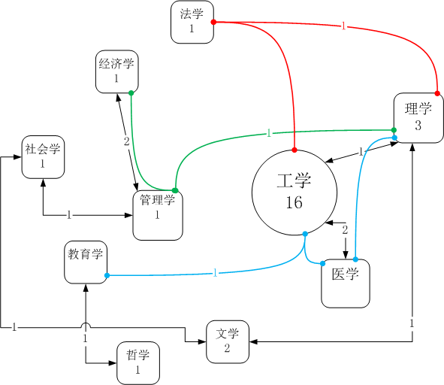
图4 2002年清华研究中心的学科网络图
图5 2011年清华研究中心的学科网络图
由上两图可清晰看出清华学科的发展进程。2002年时，清华研究中心的数量还很少，一共37个，其中工学独自占有16个；理学3个，文学（含传播学）2个，经济学、社会学、管理学、法学、哲学分别有1个，无心理学、艺术学、史学。
学科间的互动也很少，工学有5条连接关系线；管理学、理学分别有4条，医学有3条，其他学科都不超过两条。与工学连接的线有9条；理学有10条；管理学有9条； 医学有5条；社会学有5条；教育学有4条；经济学有3条；文学有3条。各个学科的研究活动均呈现出比彻所谓的“田园型”风格。
到了2011年，史学、艺术学、心理学均有“零的突破”；其他各个学科的研究中心数都有较大增加，其中工学单一学科的研究中心数达124个，其中大量的是2009年、2010年左右与国内外企业合作成立的联合研究中心。几个学科间的合作也明显加强，与工学连接的线有9条；理学有10条；管理学有9条； 医学有5条；社会学有5条；教育学有4条；经济学有3条；文学有3条。具体分析：
（1）优势-弱势关系。图5中工学、理学、管理学的是研究中心数量最多的学科；处于周围的是数量弱势学科。与以往的研究相符，Hill（1993）的研究显示，在所有大学的研究中心中，社会科学中心只占36%左右，且在规模上最小，资源也可能最少，且是唯一最不具有商业化的价值观的中心类型——其中心主任不像其他研究中心那样把自己视为公司主管。人文社会科学可能在设立研究中心方面不具优势；文、史、哲、社会学、法学、教育学、心理学、艺术学均处于边缘位置。
（2）中心度-密度关系。基础科学显示出巨大的支撑力。与工学相比，理学虽然在独立设置研究中心上显然处于弱势，但其与其他学科共同发展出研究中心的可能性最强。
（3）学科群关系。与传统的理-工学科的紧密网络形成对照，近年来清华在经济-管理-社会学科上形成了一定的研究实力。几大文科专业围绕经济学、管理学（尤其是公共政策学）形成优势学科群。此外，医学工程也有明显的异军突起之势。相比之下，人文类学科在研究的集群效应上有所失势。
参照20世纪末清华大学的学科发展战略——“发展工科优势，加速理科、经管、文科以及艺术设计学科的建设，力争在生命科学和医学方面有所突破”，可以认为，从研究中心成立的角度来看，此战略俱已实现。
3. 管理类别分析
（1）按清华大学管理特征分析
根据2007年4月10日经清华大学2006～2007学年度第18次校务会议审议并通过了《清华大学科研机构管理规定》以及2009年12月经2009～2010学年度第7次校务会议审议并修订的管理规定，清华大学科研机构根据其批准设立的主体不同，分为三类，具体如下：第一类为政府部门批准建立的科研机构，包括国家及省部委依托我校建立的政府系列重点科研机构和具有认可资质的科技服务机构；第二类为学校自主批准建立的科研机构；第三类为学校以协议形式与校外独立法人单位联合建立的科研机构：包括与国内企事业单位或国（境）外企业合作建立的联合科研机构和与国（境）外大学、研究机构或组织合作建立的联合科研机构。
根据学校科研院统计，截至2011年6月30日，清华大学正在运行的291个科研机构中：第一类政府部门批准建立的科研机构共91个（含重点实验室等），占31%；第二类学校自主批准建立的科研机构共91个，占31%；第三类以协议形式与校外独立法人单位联合建立的科研机构共108个，占34%，其中与国内企事业单位或国（境）外企业合作建立的联合科研机构（98个）与国（境）外大学、研究机构或组织合作建立的联合科研机构（11个）。简而言之，政府批建、学校自设和联合建设的研究机构各占1/3左右（参见图6）。但如果进一步分析清华大学研究中心的分布状况，我们可以发现一些更为鲜明的特征。
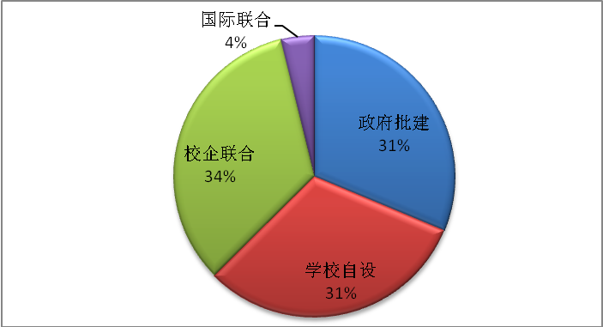
图6 清华大学研究机构按管理类别分布比例图
（2）研究中心组织属性归类分析
首先，我们根据《清华大学科研机构管理规定》及其他相关规定，对政府批建、学校自主批建和联合建设的三大类研究中心进行细分，按照研究中心的服务性质、宗旨、目标和愿景以及产生背景，将学校自主设置的研究中心分为应用型、学术型两类，将政府批建的研究中心分为工程类、人文社科类，将学校与外部单位联合建设的研究中心分为院校联合、校企联合和国际联合共7类。根据前期数据，1990年以来的研究中心按照政府批准、学校自主批准和联合建设3大类来分析，则学校与外部单位联合建设的研究中心数量最多（75个，占43.9%），学校自主批准建设的研究中心次之（72个，42.1%），而政府批准建设的研究中心仅有24个（占14%）。
按照组织管理属性细分的7小类统计，在现有的171个研究中心里面，校企合作性质的研究中心最多（54个，占比31.6%），其次是学校自主批准建设的学术性跨学科研究中心（39个，占22.8%），学校自主批准的应用型研究中心为33个（占19.3%），学校与境外机构或大学联合建设的国际性研究中心18个（占10.5%），由政府批准建设的工程类研究中心15个（占8.8%），政府批准建设的人文社科类研究中心9个（占5.2%），院校或校校之间合作的研究中心3个（占1.75%）（参见图7）。
表2 1990年以来清华大学研究中心的组织类型分布
年份 | 中心总数 | 学校分类 | 细化分类 | 数量
1990 | 1 | 自主批准 | 应用型 | 1
1991 | 0 | - | - | —
1992 | 1 | 政府批准 | 工程类 | 1
1993 | 0 | - | - | —
1994 | 2 | 自主批准 | 应用型 | 1
1994 | 2 | 联合机构 | 国际 | 1
1995 | 1 | 自主批准 | 应用型 | 1
1996 | 3 | 政府批准 | 工程类 | 2
1996 | 3 | 自主批准 | 学术型 | 1
1997 | 3 | 自主批准 | 应用型 | 1
1997 | 3 | 政府批准 | 工程类 | 1
1997 | 3 | 自主批准 | 学术型 | 1
1998 | 3 | 自主批准 | 应用型 | 2
1998 | 3 | 自主批准 | 学术型 | 1
1999 | 5 | 自主批准 | 学术型 | 2
1999 | 5 | 联合机构 | 校院 | 1
1999 | 5 | 联合机构 | 校企 | 1
1999 | 5 | 政府批准 | 人文社科类 | 1
2000 | 5 | 自主批准 | 学术型 | 2
2000 | 5 | 自主批准 | 应用型 | 1
2000 | 5 | 政府批准 | 人文社科类 | 1
2000 | 5 | 政府批准 | 工程类 | 1
2001 | 8 | 自主批准 | 学术型 | 3
2001 | 8 | 政府批准 | 人文社科类 | 1
2001 | 8 | 联合机构 | 国际 | 2
2001 | 8 | 政府批准 | 工程类 | 1
2001 | 8 | 自主批准 | 应用型 | 1
2002 | 5 | 自主批准 | 应用型 | 1
2002 | 5 | 自主批准 | 学术型 | 4
2003 | 7 | 自主批准 | 学术型 | 2
2003 | 7 | 联合机构 | 校企 | 3
2003 | 7 | 联合机构 | 国际 | 1
2003 | 7 | 政府批准 | 人文社科类 | 1
2004 | 8 | 政府批准 | 人文社科类 | 3
2004 | 8 | 自主批准 | 学术型 | 2
2004 | 8 | 政府批准 | 工程类 | 2
2004 | 8 | 联合机构 | 国际 | 1
2005 | 3 | 政府批准 | 人文社科类 | 1
2005 | 3 | 联合机构 | 校企 | 1
2005 | 3 | 自主批准 | 应用型 | 1
2006 | 7 | 自主批准 | 学术型 | 3
2006 | 7 | 政府批准 | 工程类 | 1
2006 | 7 | 联合机构 | 校企 | 2
2006 | 7 | 联合机构 | 国际 | 1
2007 | 12 | 自主批准 | 应用型 | 2
2007 | 12 | 联合机构 | 校企 | 2
2007 | 12 | 自主批准 | 学术型 | 1
2007 | 12 | 联合机构 | 国际 | 3
2007 | 12 | 政府批准 | 工程类 | 4
2008 | 22 | 自主批准 | 应用型 | 5
2008 | 22 | 自主批准 | 学术型 | 5
2008 | 22 | 联合机构 | 国际 | 3
2008 | 22 | 联合机构 | 校企 | 8
2008 | 22 | 政府批准 | 工程类 | 1
2009 | 19 | 自主批准 | 应用型 | 5
2009 | 19 | 自主批准 | 学术型 | 3
2009 | 19 | 联合机构 | 校企 | 9
2009 | 19 | 联合机构 | 国际 | 2
2010 | 31 | 自主批准 | 应用型 | 8
2010 | 31 | 自主批准 | 学术型 | 6
2010 | 31 | 联合机构 | 校企 | 13
2010 | 31 | 联合机构 | 国际 | 4
2011 | 12 | 自主批准 | 应用型 | 1
2011 | 12 | 自主批准 | 学术型 | 2
2011 | 12 | 政府批准 | 工程类 | 1
2011 | 12 | 政府批准 | 社科中心 | 1
2011 | 12 | 联合机构 | 校企 | 5
2011 | 12 | 联合机构 | 校校（院） | 2
未明年份 | 13 | 自主批准 | 应用型 | 2
未明年份 | 13 | 自主批准 | 学术型 | 1
未明年份 | 13 | 联合机构 | 校企 | 10
合计 | 171 | 自主批准 | 应用型 | 33(19.3%)
合计 | 171 | 自主批准 | 学术型 | 39(22.8%)
合计 | 171 | 政府批准 | 工程类 | 15(8.8%)
合计 | 171 | 政府批准 | 人文社科类 | 9(5.3%)
合计 | 171 | 联合机构 | 国际 | 18(10.5%)
合计 | 171 | 联合机构 | 校企 | 54(31.6%)
合计 | 171 | 联合机构 | 校际 | 3(1.75%)

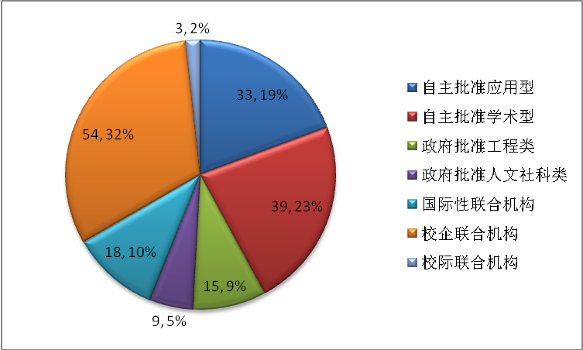
图7 清华大学研究中心按管理类别分布比例图

从研究中心的设置历程来看，学校根据需求自主批准建设的研究中心在整个22年的周期内呈现前期平稳增长后期较快发展的态势，政府批准建设的研究中心则因为制度安排的周期性和财政投入等方面原因总体数量较少，而联合共建的研究中心则相对集中的产生于近10年以来。具体来说，在第一个九年（1994-2002年）所增设的35个研究中心中，学校自主批准设置的研究中心有22个（占62.86%），政府批准建设的研究中心8个（22.86%），联合性质的研究中心仅有5个（占14.29%），这一时期正是学校初步实现向综合性研究型大学的过渡时期，对研究中心的建设，特别是联合性质的研究中心建设还处在探索之中。第二个九年（2003-2011年）增设的120余个研究中心中，联合性质的研究中心为60个，占这一时期研究中心总数的一半，学校自主批准建设的研究中心则为46个，占比为38%，政府批准建设的研究中心为15个，仅占12.4%（参见图8）。这一时期则是学校力争跻身世界一流大学行列、重点突破、跨越发展的大好时期，也是研究中心，特别是学校依据社会需求、学科交叉需求建设各类研究中心，特别是联合性质的研究中心的飞速发展时期。
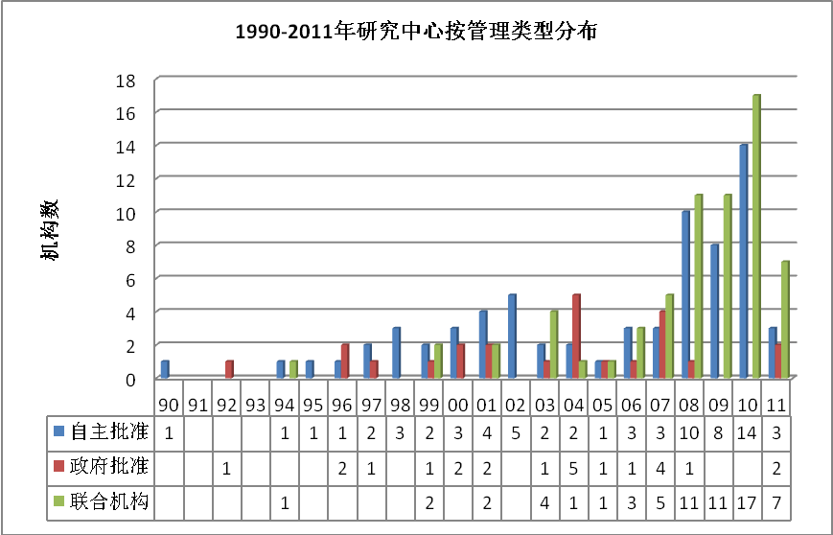
图8 1990年以来清华大学研究中心按管理类别逐年设置情况
从进一步细化的组织属性分年度情况来看，表现最为突出的是，校企联合性质的研究中心始建于1999年（清华-金门建筑安全研究中心），经过几年的摸索与建设，从2003年开始出现爆发性增长，9年间共增设校企联合类研究中心43个。其次是国际性联合研究中心，在清华战略的第二个九年共增设了15个。在学校自主批准建设的研究中心中，应用型研究中心产生时间最长，但发展总体较为平稳，第一个九年为9个，平均每年1个；第二个九年22个，平均每年2.4个。学术性研究中心则产生相对较晚，从1996年以来15年间，平均每年增设2.5个。值得引起注意的是，院校（或校校）之间合作性质的研究中心作为一个全新的合作模式在清华已有3个，值得进一步关注和研究，而在政府批准建设的研究中心中，人文社科类的研究中心发展迟缓，尤其是几年少有突破（仅2011年1个）。（详见表3）
表3 1990年以来清华大学研究中心的组织属性细化分类情况
 | 自主批准 |  | 联合机构 |  |  | 政府批准
 | 应用型 | 学术型 | 校企 | 国际 | 校院 | 工程类 | 人文社科类
1990 | 1
1991
1992 |  |  |  |  |  | 1
1993
1994 | 1 |  |  | 1
1995 | 1
1996 | 1 | 1 |  |  |  | 2
1997 | 1 | 1 |  |  |  | 1
1998 | 2 | 1
1999 |  | 2 | 1 |  | 1 |  | 1
2000 | 1 | 2 |  |  |  | 1 | 1
2001 | 1 | 3 |  | 2 |  | 1 | 1
2002 | 1 | 4
2003 |  | 2 | 3 | 1 |  |  | 1
2004 |  | 2 |  | 1 |  | 3 | 2
2005 | 1 |  | 1
2006 |  | 3 | 2 | 1 |  | 1
2007 | 2 | 1 | 2 | 3 |  | 4
2008 | 5 | 5 | 8 | 3 |  | 1
2009 | 5 | 3 | 9 | 2
2010 | 8 | 6 | 13 | 4
2011 | 1 | 2 | 5 |  | 2 | 1 | 1

五、结论与讨论
1、研究中心的历史发展体现了学校战略决策的导引作用
本文通过对清华大学研究中心的发展历程进行整理分析，发现，研究中心的发展与学校宏观的“三步走”发展战略呈现高度吻合，不论是研究中心的总数，研究中心的学科分布，还是研究中心的主要类型，都与“三步走”不同时期的决策重点、发展战略密切相关。这一方面体现出学校战略规划的重要作用，另一方面也体现出我国高校内部组织变革对院校整体变革的强烈依赖。
2、研究中心的产生是院校管理体制改革和创新的契机
一流的研究中心是在高水平大学中随着大学的发展、知识的积累、社会资源的集聚等自然孕育的；它本身是组织管理方式变革的产物（比如，本文中清华研究中心就逐渐发展出了校企联合、国际性校校联合等管理模式），同时也是现代大学进行组织管理创新的一个契机。就研究中心这一具有高度外部竞争特性的组织形态而言，它正是我国近年来高等教育与社会经济走向深度合作的标志，也是高校主动或被动进行内外部管理改革的产物。
3、研究中心的发展与高校协同创新的未来
我国高校协同创新的未来需要全方位、多角度、多主体的参与。就研究中心的学科、管理特点来看，它体现了高校内外部之间在知识、信息、技术、人员、资金、理念等多方面的交叉互换，是高校从传统的单一学科的知识生产模式走向以融合、超学科的知识生产模式的基本道路，展示了大学在21世纪进行知识生产和科技创新的蓬勃未来。
但是这种未来也需要研究中心进行多方位的深度发展设计。从清华大学研究中心的例子可以看到，一方面，研究中心的学科配备是与学校整个学科布局的进程同步进行的，目前已较为全面地覆盖了几乎所有学科；但与国外大学和科研机构相比，在学科交叉、跨学科合作的深度与广度上仍有欠缺。而另一方面，在归属类型和管理方式上，近年来虽出现了管理类型的多种新探索，但校企跨界合作、国际性校校联合等新模式（“清华共识”）也仅处于雏形期，其真正服务于协同创新的理念还需时日。

作者简介：王顶明，男，湖南平江人，清华大学教育研究院博士生，主要从事研究生教育研究。
王战军.中国研究型大学建设与发展[M],高等教育出版社,2003:1.
伯顿 克拉克（王承绪译）.建立创业型大学——组织上转型的途径[M],人民教育出版社,2003.
数据来源：清华大学科研院. http://www.tsinghua.edu.cn/publish/th/6228/
Gerald J. Stahler, William R. Tash. Centers and Institutes in the Research University: Issues, Problems, and Prospects. The Journal of Higher Education, Vol. 65, No. 5 (Sep. - Oct., 1994), pp. 540-554.
Barry Bozeman, Craig Boardman. The NSF Engineering Research Centers and the University–Industry Research Revolution: A Brief History Featuring an Interview with Erich Bloch. Journal of Technology Transfer, 29, 365–375, 2004.pp. 365-375.
Roger L. Geiger. Organized Research Units--Their Role in the Development of University Research. The Journal of Higher Education, Vol. 61, No. 1 (Jan. - Feb., 1990), pp. 1-19
Mallon W. T., Bunton S. A. 美国研究型大学医学院的研究中心和研究所.复旦教育论坛.2006年第4卷第2期,86-96.
希拉∙斯劳特，《学术资本主义：政治、政策和创业型大学》，北京大学出版社，2008年，第150页。
Barry Bozeman, Craig Boardman. The NSF Engineering Research Centers and the University–Industry Research Revolution: A Brief History Featuring an Interview with Erich Bloch. Journal of Technology Transfer, 29, 365–375, 2004.pp. 365-375.
希拉∙斯劳特，《学术资本主义：政治、政策和创业型大学》，北京大学出版社，2008年，第140页。
希拉∙斯劳特，《学术资本主义：政治、政策和创业型大学》，北京大学出版社，2008年，第141页。
Friedman, R. S., and R. C. Friedman. "The Role of Organized Research Units in Academic Science." National Science Foundation Report, NTIS PB 82-253394, 1982. Friedman, R. S., and R. C. Friedman."Managing the Organized Research Unit." Educational Record, 65 (Winter 1984), 27-30. Hays, S. W. "From Adhocracy to Order: Organizational Design for Higher Education Research and Service." Research Management Review, 5 (Spring 1991), 1-17.
Geiger, R. L. "Organized Research Units - Their Role in the Development of Uni- versity Research." Journal of Higher Education, 61 (January/ February 1990), 1- 19.
Gerald J. Stahler, William R. Tash. Centers and Institutes in the Research University: Issues, Problems, and Prospects. The Journal of Higher Education, Vol. 65, No. 5 (Sep. - Oct., 1994), pp. 540-554
伯顿▪克拉克，《高等教育系统——学术组织的跨国比较》，浙江教育出版社，1994年，第5-7页。
Mallon W. T., Bunton S. A. 美国研究型大学医学院的研究中心和研究所.复旦教育论坛.2006年第4卷第2期,86-96.
耿益群.美国研究型大学跨学科研究中心与大学创新力的发展.
Elizabeth A. Corley, P. Craig Boardman, Barry Bozeman. Design and the management of multi-institutional research collaborations: Theoretical implications from two case studies. Research Policy 35 (2006) 975–993.
Edge, D.O., Mulkay, M.J., 1976. Astronomy Transformed: The Emergence of Radio Astronomy in Britain. Wiley-Interscience Press, New York.
Bauer, H.H., 1990. Barriers against interdisciplinary-implications for study of science, technology, and society (Sts). Science, Technology, and Human Values 15 (1), 105–119.
Knorr-Cetina, K., 1999. Epistemic Cultures: How the Sciences Make Knowledge. Harvard University Press, Cambridge.
Mills, Michael, etc. Experiences of Academic Unit Reorganization: Organizational Identity and Identification in Organizational Change. The Review of Higher Education, Volume 28, Number 4, Summer 2005, pp. 597-619.
Roger L. Geiger. Organized Research Units--Their Role in the Development of University Research. The Journal of Higher Education, Volume 78, Number 4, July/August 2007, pp. 430-463.
截止2012年4月1日，清华大学官网数据只公布到了2011年10月31日，故本文中“2011年”的数据并非全年，仅指2011年10月31之前。
希拉∙斯劳特，《学术资本主义：政治、政策和创业型大学》，北京大学出版社，2008年，第151页。
数据说明，由于本部分的分析加入了时间维度，因此，未标明年份的13个研究中心，在分类别分年度的统计分析时没有计入，研究中心总数是158个。

